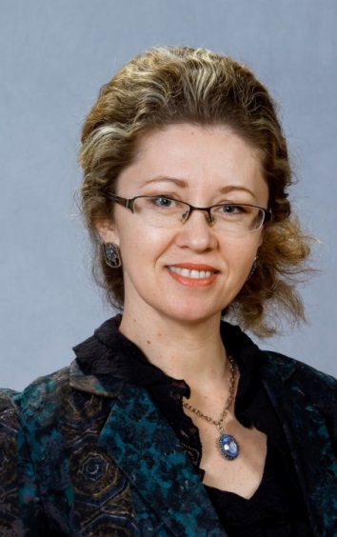
Информационная карта участника краевого конкурса «Учитель года Кубани – 2014»
(номинация – «Учитель года Кубани
по основам православной культуры»)

(поля информационной карты, выделенные курсивом, не обязательны для заполнения)

Малютина

Снежана Станиславовна

- Общие сведения
Муниципальное образование |  | Красноармейский район
Населенный пункт |  | ст. Новомышастовская
Дата рождения (день, месяц, год) |  | 12.04.1971
Место рождения |  | г. Альметьевск, Татарская АССР
Адрес личного сайта, страницы на сайте образовательного учреждения, блога и т. д., где можно познакомиться с участником и публикуемыми им материалами |  | http:// pedsovet.orq/index.php
Адрес школьного сайта в Интернете |  | http://www.tenschool.3dn.ru/
2. Работа
Место работы (наименование образовательного учреждения в соответствии с уставом) |  | МАОУ СОШ 10
Занимаемая должность |  | Учитель, зам.директора по ВР
Преподаваемые предметы |  | Кубановедение, ОПК
Классное руководство в настоящее  время, в каком классе |  | 6 В
Общий трудовой педагогический стаж (полных лет на момент заполнения анкеты) |  | Общий - 24 лет, пед. - 19 лет
Квалификационная категория |  | высшая
Почетные звания и награды (наименования и даты получения) |  | Грамота министерства образования РФ
Преподавательская деятельность по совместительству (место работы и занимаемая должность) |  | -
3. Образование
Название и год окончания учреждения профессионального образования |  | МПГУ, 21.06.2005 г
Специальность, квалификация по диплому |  | Социальный – педагог.  Педагог - психолог
Дополнительное профессиональное образование за последние три года (наименования образовательных программ, модулей, стажировок и т. п., места и сроки их получения) |  | 2009г., Кирилло-Мифодиевский культурно-образовательный центр, «Преподавание основ православной культуры в сфере общего образования»  2009 г., ККИДППО г. Краснодар, тема «Профессиональные компетенции педагогических работников учреждения дополнительного образования детей»  2012 г., ККИДППО г. Краснодар, тема «Методика и педагогические технологии изучения курса «Основы религиозных культур и светской этики»  2012 г., ККИДППО г. Краснодар, тема «Преподавание основ православной культуры»  2013 г., ККИДППО г. Краснодар, тема «Содержательные и технологические основы преподавания кубановедения»
Знание иностранных языков (укажите уровень владения) |  | Немецкий со словарём
Ученая степень |  | -
Название диссертационной работы (работ) |  | -
Основные публикации (в т.ч. брошюры, книги) |  | -
4. Общественная деятельность
Участие в общественных организациях (наименование, направление деятельности и дата вступления) |  | Депутат Совета муниципального образования Красноармейский район с 19.03.2010
Участие в деятельности управляющего (школьного) совета |  | Как представитель администрации школы
5. Семья
Семейное положение (фамилия, имя, отчество и профессия супруга) |  | В разводе
Дети (имена и возраст) |  | Дочь, Екатерина, 20 лет
6. Досуг
Хобби |  | Декоративно-прикладное творчество. Танцы. Организация школьных и не только праздников
Спортивные увлечения |  | Спортивный туризм
Сценические таланты |  | Пою и играю на гитаре
7. Контакты
Мобильный телефон с междугородним кодом |  | 8 918 3660832
Рабочая электронная почта |  | school10@krsrm.kubannet.ru
Личная электронная почта |  | malutik.s.s@rambler.ru
8. Профессиональные ценности
Педагогическое кредо участника | Находить время для работы – это условие успеха  Находить время для размышления – это источник силы  Находить время для творчества – это музыка души
Почему нравится работать в школе | Уча – учусь!
Профессиональные и личностные ценности, наиболее близкие участнику | Тактична, терпима, справедлива
В чем, по мнению участника, состоит основная миссия победителя конкурса «Учитель года Кубани по основам православной культуры – 2014» | Открыть новые возможности преподавания предмета, как способ формирования в подрастающем поколении духовного – нравственного начала
9. Приложения
Подборка цветных фотографий в электронном виде:  1. Портретная – 1 шт.;  2. Жанровая (с учебного занятия,  внеклассного мероприятия, педагогического совещания и т. п.) – 5шт. | +
Интересные сведения об участнике, не раскрытые предыдущими разделами (не более 500 слов) | С 1998 – организатор туристско-краеведческого движения в школе  С 2006 – руководитель команды КВН  С 2008 – создатель органа ученического самоуправления СВИД
Не публиковавшиеся ранее авторские статьи и разработки участника, которые хотел бы публиковать в средствах массовой информации

Правильность сведений, представленных в информационной карте,
подтверждаю: _____________________ (______________________________)
(подпись) (фамилия, имя, отчество участника)

«____» __________20___г.

